ГОСУДАРСТВЕННОЕ ОБРАЗОВАТЕЛЬНОЕ УЧРЕЖДЕНИЕ

ВЫСШЕГО ПРОФЕССИОНАЛЬНОГО ОБРАЗОВАНИЯ

"ДОНЕЦКИЙ НАЦИОНАЛЬНЫЙ ТЕХНИЧЕСКИЙ УНИВЕРСИТЕТ"

Факультет

ИСП

Кафедра ПИ им. Л.П. Фельдмана

Лабораторная работа №6

по курсу: «Профессиональная практика программной инженерии»

по теме: «Веб-сайт из репозитория»

Выполнил:

ст. гр. ПИ-19а

Харченко Д.А.

Проверил:

Филипишин Д.А.

Ищенко А.П.

ДОНЕЦК – 2023

Цель работы: получить практические навыки в создании веб-сайтов на основе репозитория.

Структура репозитория:

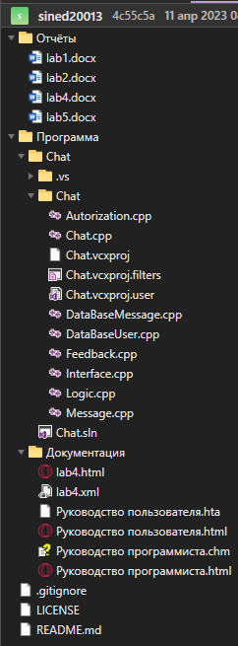

https://sined20013.github.io/ProfPracticPI/

Скриншот сайта

